Государственное бюджетное профессиональное

образовательное учреждение Московской области

«Физико-технический колледж»

**Исследовательский аналитический анализ:**

***«Модель оценки цены квартиры на рынке по Московскому региону: Москва, Новая Москва, Московская область»***

Работу выполнила:

Студент группы № ИСП-21

Пушмин Александр

Долгопрудный, 2024

**АННОТАЦИЯ**

В современных условиях крайне важно отслеживать колебания цен на жильё и выбирать наиболее подходящий момент для покупки недвижимости в Москве и Подмосковье. Регулярный мониторинг цен и анализ рыночных тенденций позволяют не только определить лучшее время для приобретения, но и оценить факторы, способные повлиять на стоимость в будущем, такие как развитие инфраструктуры, новые жилые комплексы, транспортная доступность. Правильный анализ рынка помогает минимизировать риски, оптимизировать расходы и принять более обоснованное решение, что особенно актуально в условиях экономической нестабильности.

Целью анализа является: собрать данные и провести разведочный исследовательский анализ данных (EDA) для построения модели, которая будет оценивать цену квадратного метра недвижимости в Московском регионе (Москва, Новая Москва, Московская область).

Задачи, которые необходимо выполнить для достижения цели:

1. определить перечень параметров, значительно влияющих на стоимость квадратного метра жилой недвижимости;

2. с учетом ранее выявленных факторов провести сбор данных по квартирам на продажу с использованием различных парсеров;

3. подготовить данные для дальнейшего анализа: проверить на наличие пропусков, выбросов и ошибок;

4. обработать обнаруженные аномалии (удалить или заполнить их).

**ВВЕДЕНИЕ**

Рынок жилой недвижимости в Москве отличается высокой динамичностью, и его анализ помогает выявить наиболее подходящие моменты для покупки жилья, что может существенно сэкономить средства потенциальным покупателям. Как столица Российской Федерации, Москва привлекает множество желающих приобрести недвижимость, что обеспечивает стабильный высокий спрос на жилье. В то же время на рынке существуют определенные тенденции, при которых цены на жилье снижаются, открывая привлекательные возможности для покупки.

Кроме того, рынок недвижимости в столице подвержен влиянию как внешних, так и внутренних экономических факторов, среди которых изменения в ипотечных ставках, политическая и экономическая обстановка, а также государственные меры регулирования. Эти факторы могут значительно влиять на колебания цен, создавая как выгодные, так и неблагоприятные условия для покупателей. Изучение этих факторов и их влияние на стоимость жилья позволяет лучше понять потенциальные изменения на рынке в краткосрочной и долгосрочной перспективе.

**Основная часть**

Для проведения исследования были взяты данные из открытых источников — сайта по продаже недвижимости ЦИАН. В используемом наборе данных содержится 10 тыс. записей.

Первичный анализ показал, что использовать исходные данные для построения оценки стоимости жилья было затруднительно из-за наличия значительных «выбросов».

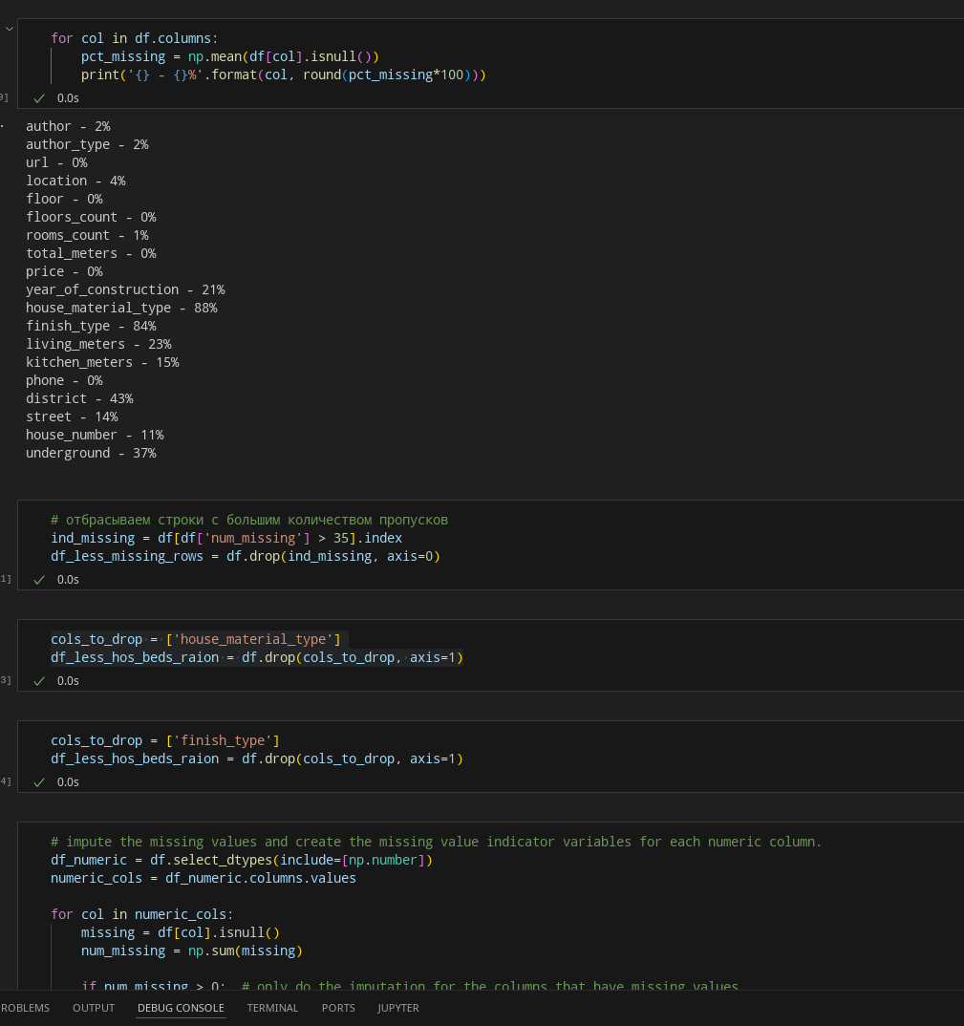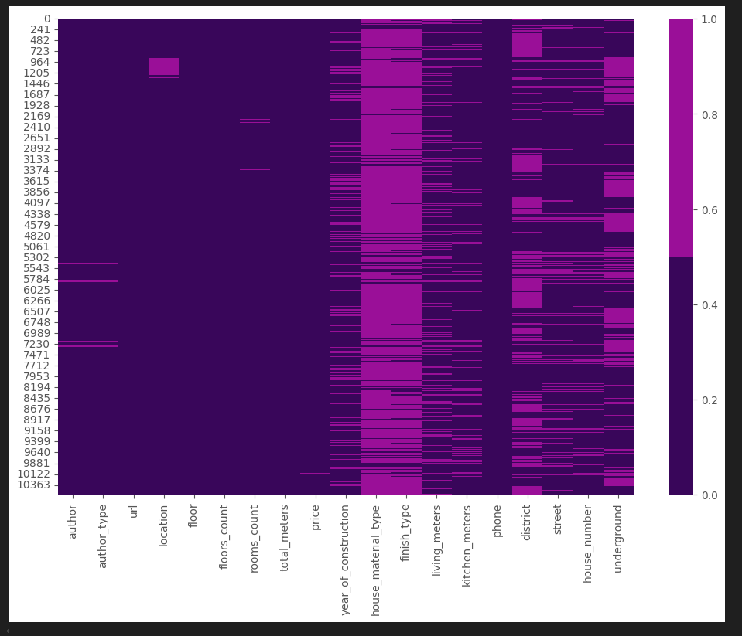

Поэтому была проведена очистка данных от пустых значений и выделены ключевые показатели, такие как минимальная и максимальная площадь квартиры и кухни, а также цена объекта. При этом в выборку вошли объекты как первичного, так и вторичного рынка.

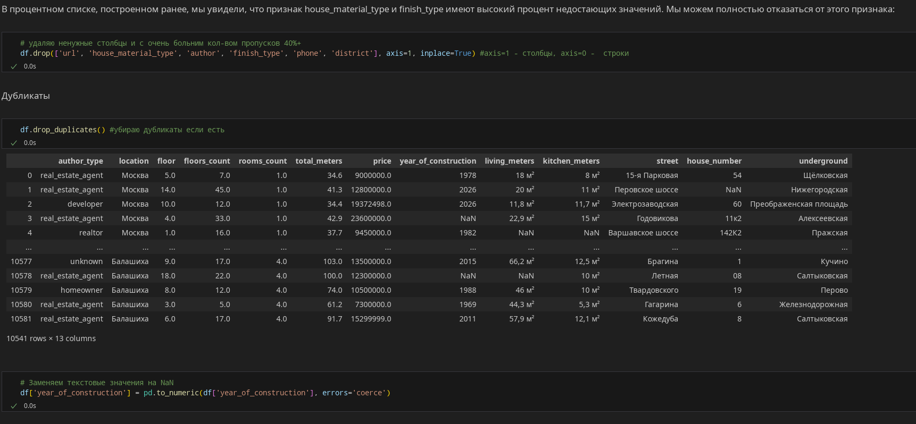

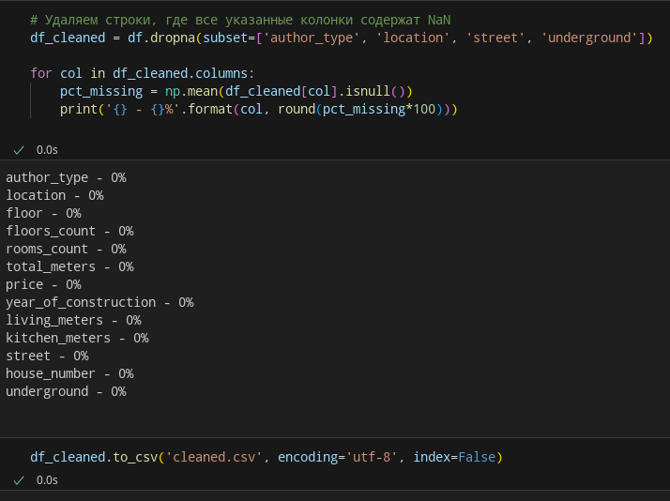После удаление всех не нужных данных вывожу процентное содержание пропусков, их стало меньше. Подчищаю остатки — удаляем строки, где все указанные колонки содержат NaN.

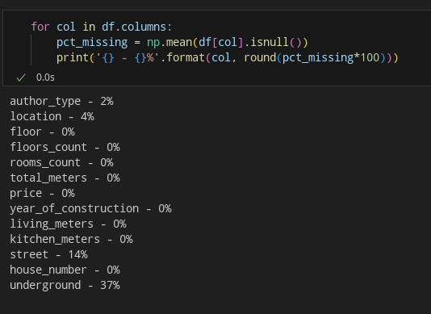

Теперь можно идти визуализировать.

Общий метраж объекта недвижимости играет ключевую роль в формировании его цены. В большинстве случаев, чем больше площадь, тем выше стоимость, так как покупатели и арендаторы часто оценивают пространство в соответствии с его размерами.

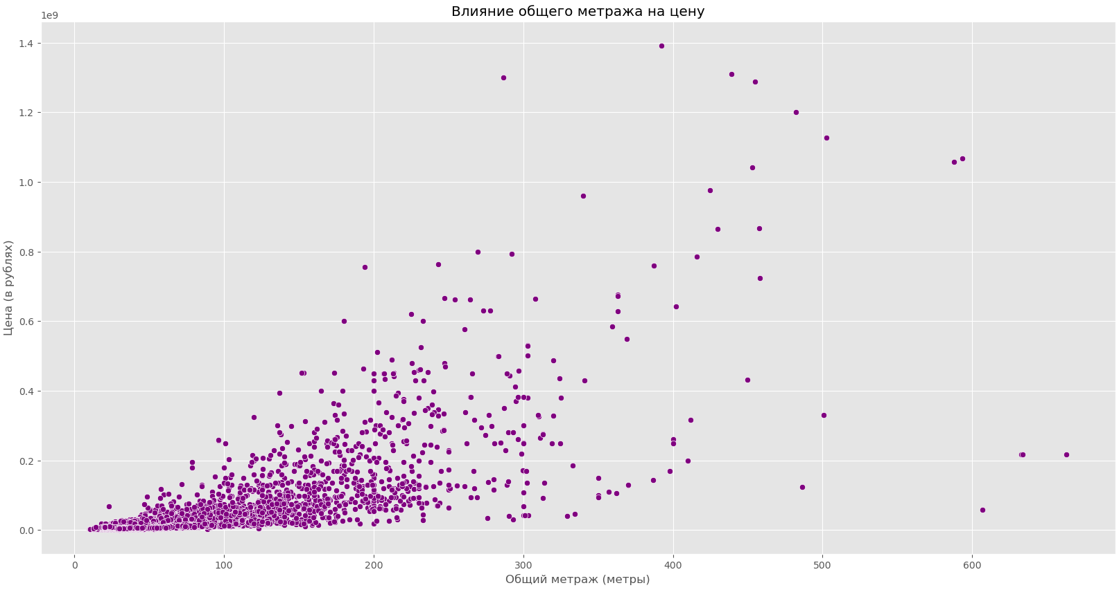Количество комнат в квартире непосредственно влияет на ее цену. Чем больше комнат, тем выше стоимость жилья.

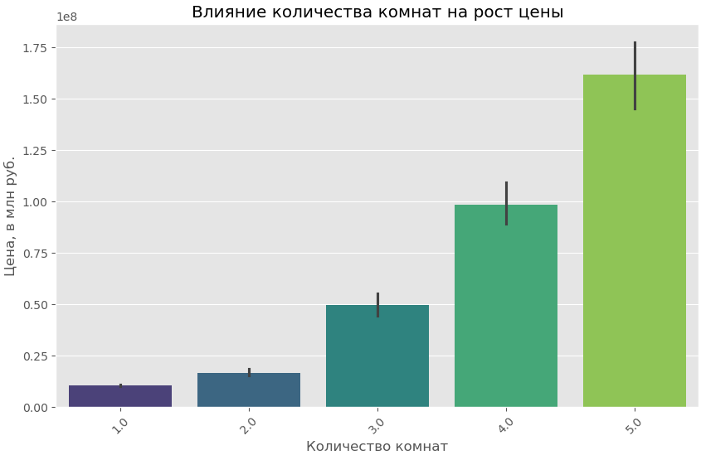

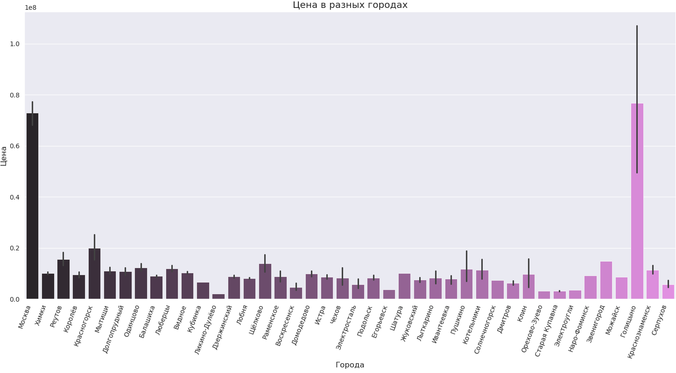В Москве и Голицыно цены на жилье значительно выше, чем в большинстве городов Московской области.

Анализируя данные в power bi я получил следующие графики.

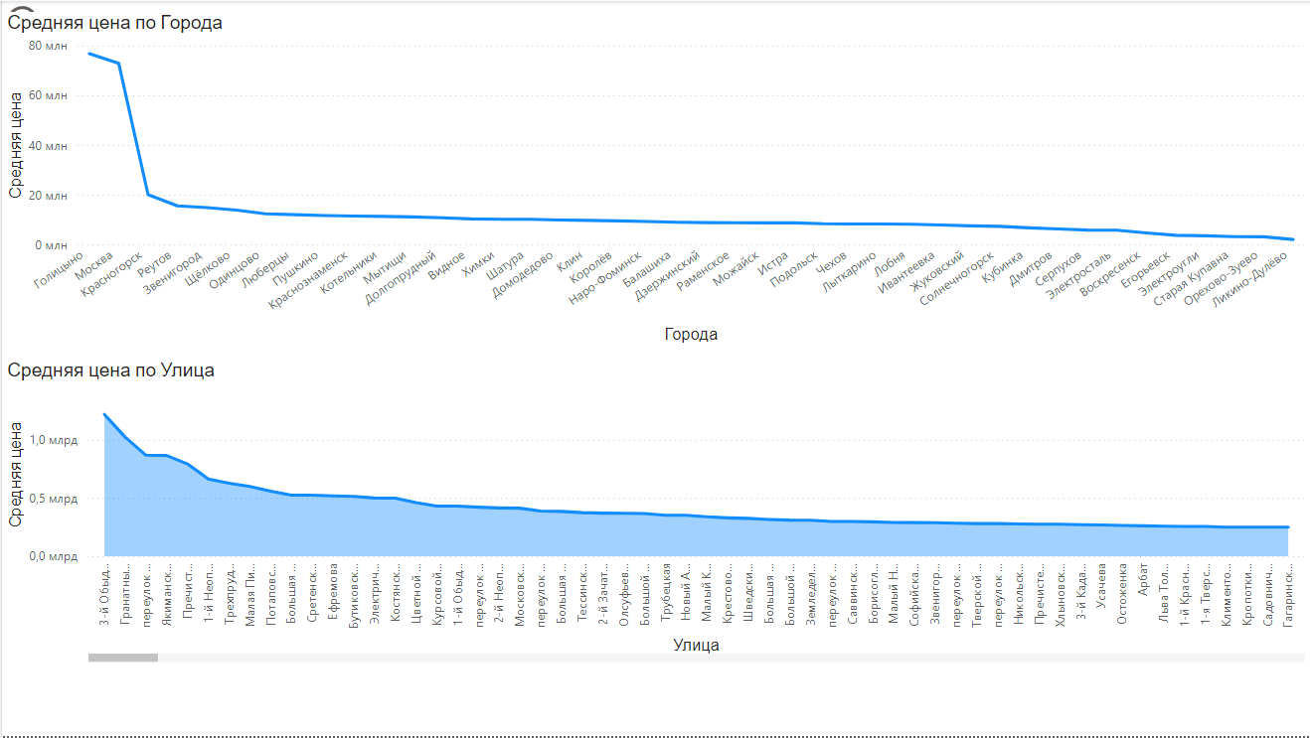

На первом графике видно, что от города зависит средняя цена. Чем город популярен и развит, тем и стоимость выше. На втором графике видно, что улица особо не влияет на среднюю цену.

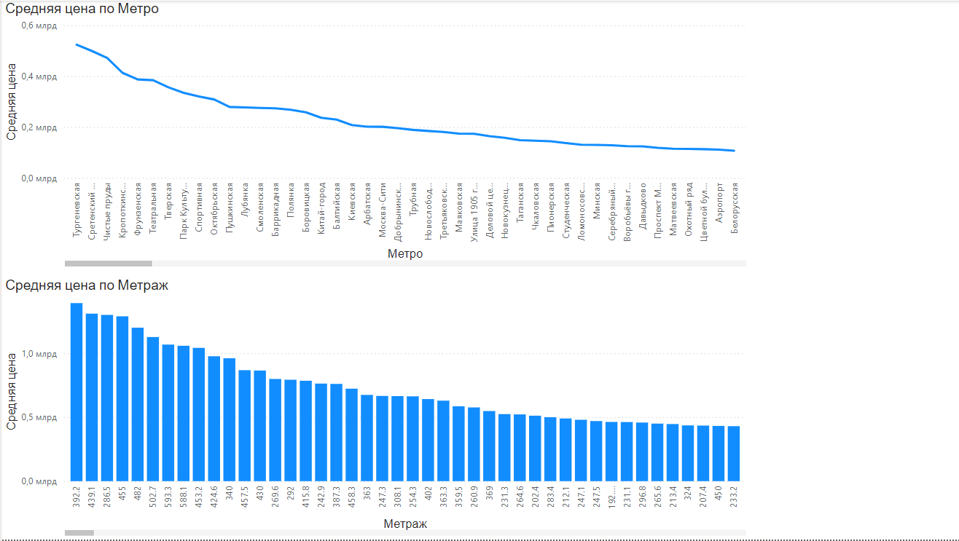

От метража квартиры зависит цена, но также от расположения метро.

**Анализ данных**

Можно выделить важные критерии по цене квадратного метра квартиры.

Критерии:

1. Метро
2. Метраж
3. Нахождение в крупных городах

Цены на жилье в центре Москвы самые высокие, поскольку здесь соблюдены все ключевые критерии. В районе расположены станции метро и имеют большое влияние на метраж квартиры. Средняя цена остается стабильной в зависимости от количества комнат.

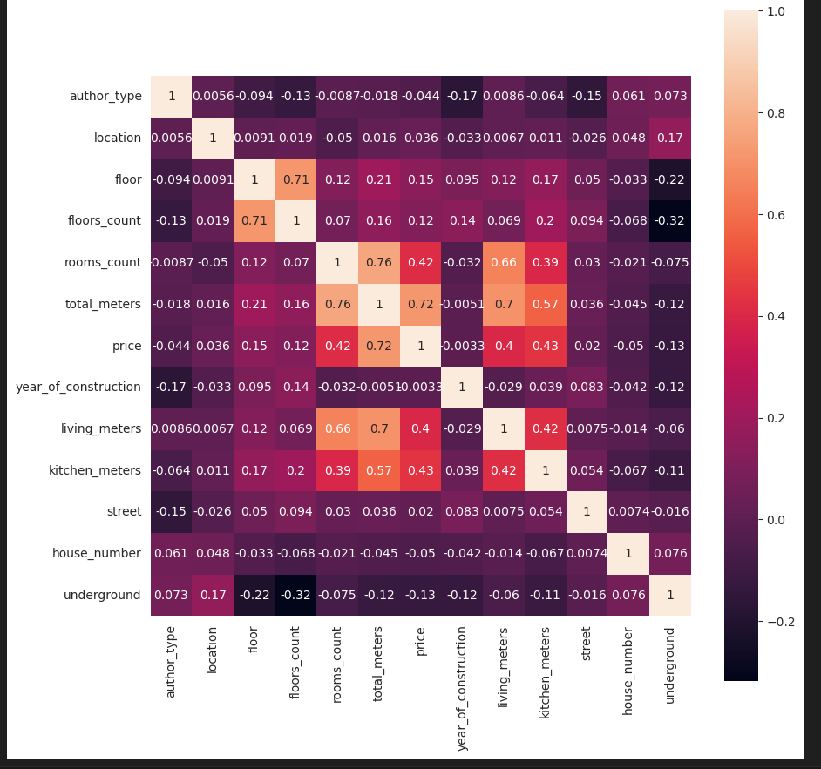**Заключение**

В результате анализа были собраны данные, построена модель и визуализация, в анализе которой выявлены важные критерии в оценивании цены квадратного метра недвижимости в Московском регионе. Основными факторами, оказывающими влияние на стоимость жилья, оказались расположение около метро, нахождение в крупных городах, наличие отладки в квартире. Полученные результаты могут быть использованы для дальнейшего прогнозирования цен на недвижимость.